实验题目：RC电路的特性与应用

班级：无04

学号：2019012137

姓名：张鸿琳

日期：2022.10.22

1. **实验目的**

1．通过实验，掌握RC电路的时域特性和频域特性，以及它们之间的关系，为今后的具体应用打下基础。

2．初步了解RC电路的简单应用。

1. **实验电路图及其说明**

**1. 一阶 RC 电路的暂态响应**

搭建如下电路：

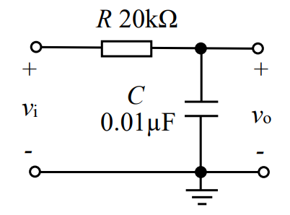

**图1：一阶RC低通电路**

当输入为阶跃响应时，即，那么由三要素法可以很快推出输出电压随时间的变化，最开始时电容电压为0，达到稳态后，电容电压应和输入电压相等，即为，而该一阶电路的时间常数为，故而该电路的暂态响应为，这也是该电路的零状态响应，假如该电路电容具有初始电压，则该电路的零输入响应为。

**2. RC 电路的频率响应**

**① 一阶 RC 低通电路的频率响应特性**

该部分电路和图1电路一致，该网络的传递函数为，其幅频特性为，相频响应为，容易看出其为低通电路，当输入电压频率较低时，较大，而输入电压频率较高时，较小，同时可计算得其上限截止频率为（该电路为取时的频率）。

**② 一阶 RC 高通电路的频率响应特性**

该部分电路图如下：

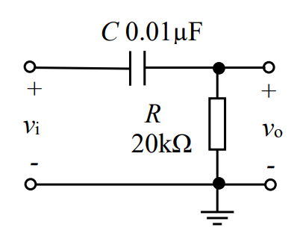

**图2：一阶RC高通电路**

该网络的传递函数为，其幅频响应为，其相频响应为，可看出其为高通电路，当输入电压频率更高时，更大，同时其下限截止频率为（取时的频率）。

**③ 二阶 RC 带通电路的频率响应特性**

该部分电路图如下：

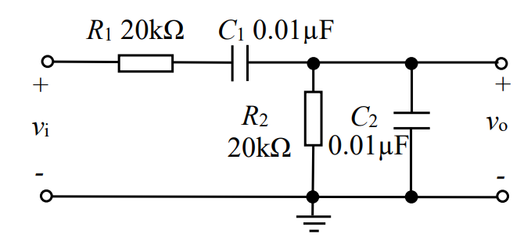

**图3：二阶RC带通电路**

该网络的传递函数为（其中），其幅频响应为，相频响应为，可以看到当角频率为中心频率时，幅频响应取得最大值为，而频率偏离该中心频率越多，则幅频响应越小，证明其具有带通特性，可计算得其中心频率为，下限截止频率为，上限截止频率为（取时的两个频率）。

1. **预习与实验数据**

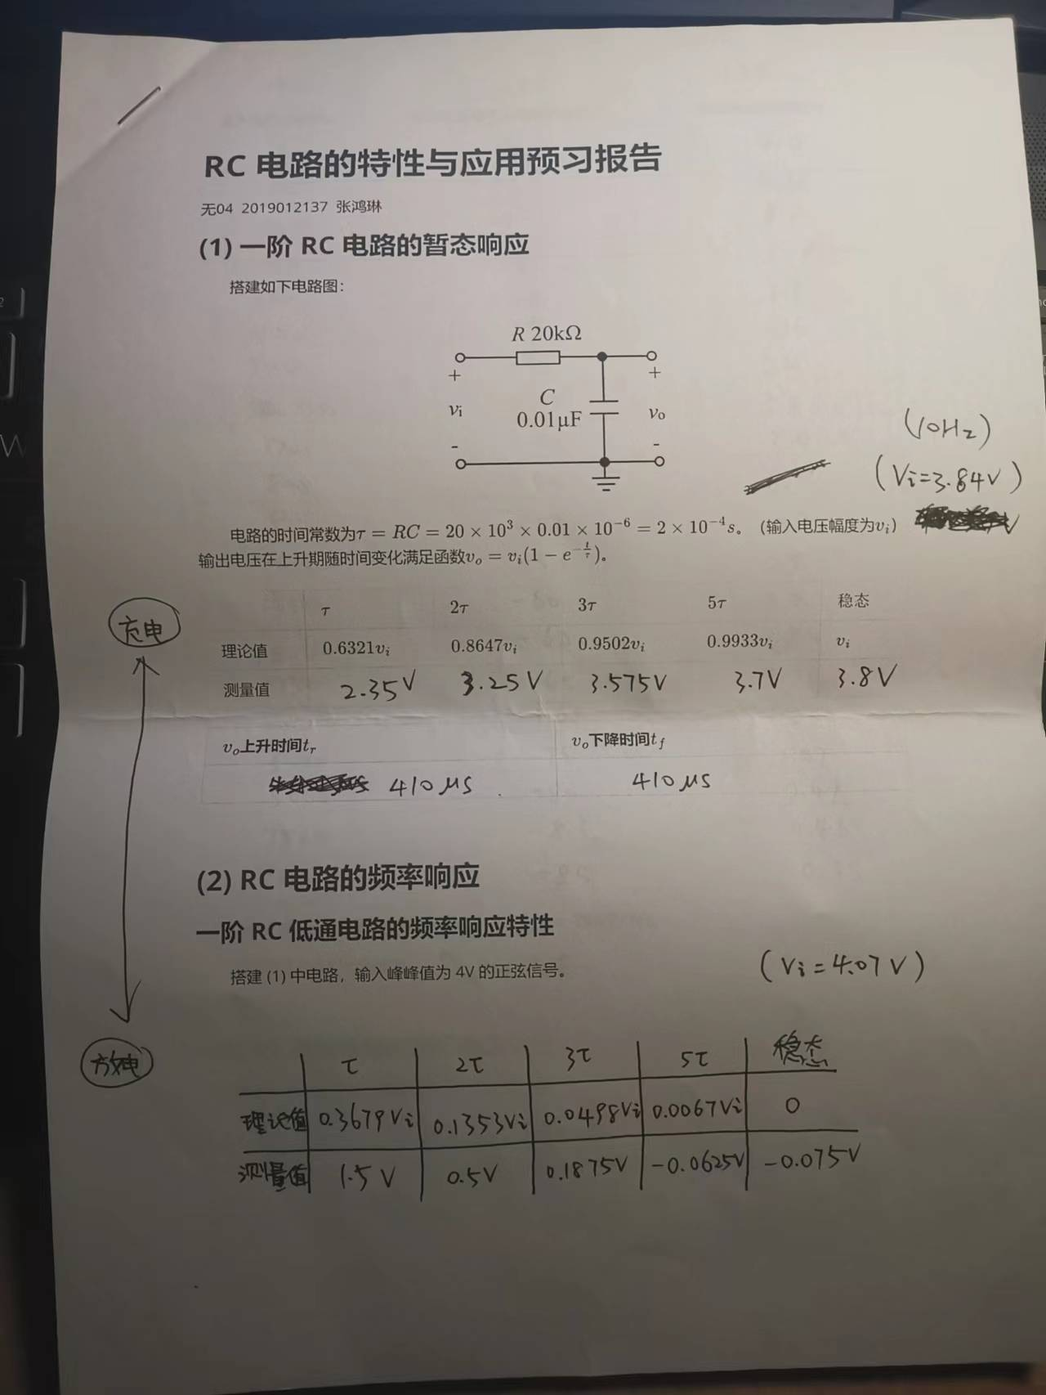

**图4：实验测得数据1**

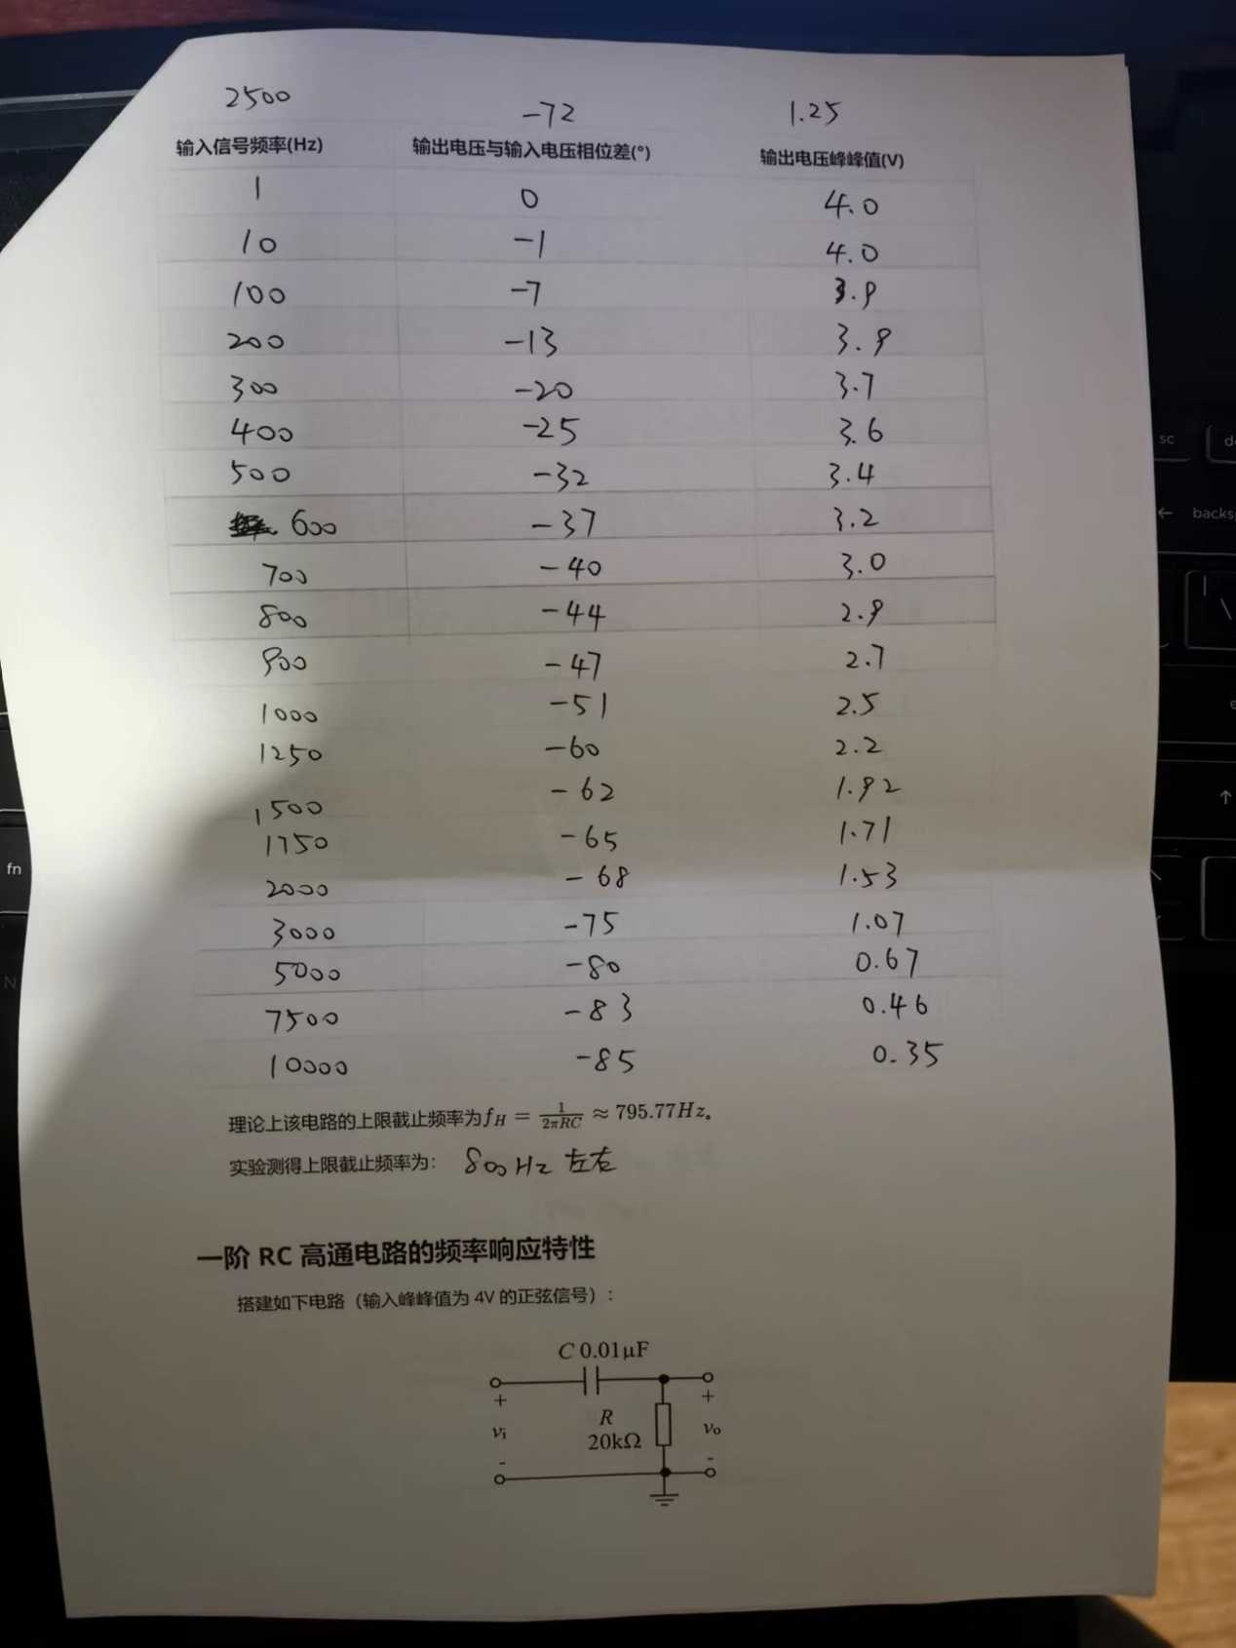

**图5：实验测得数据2**

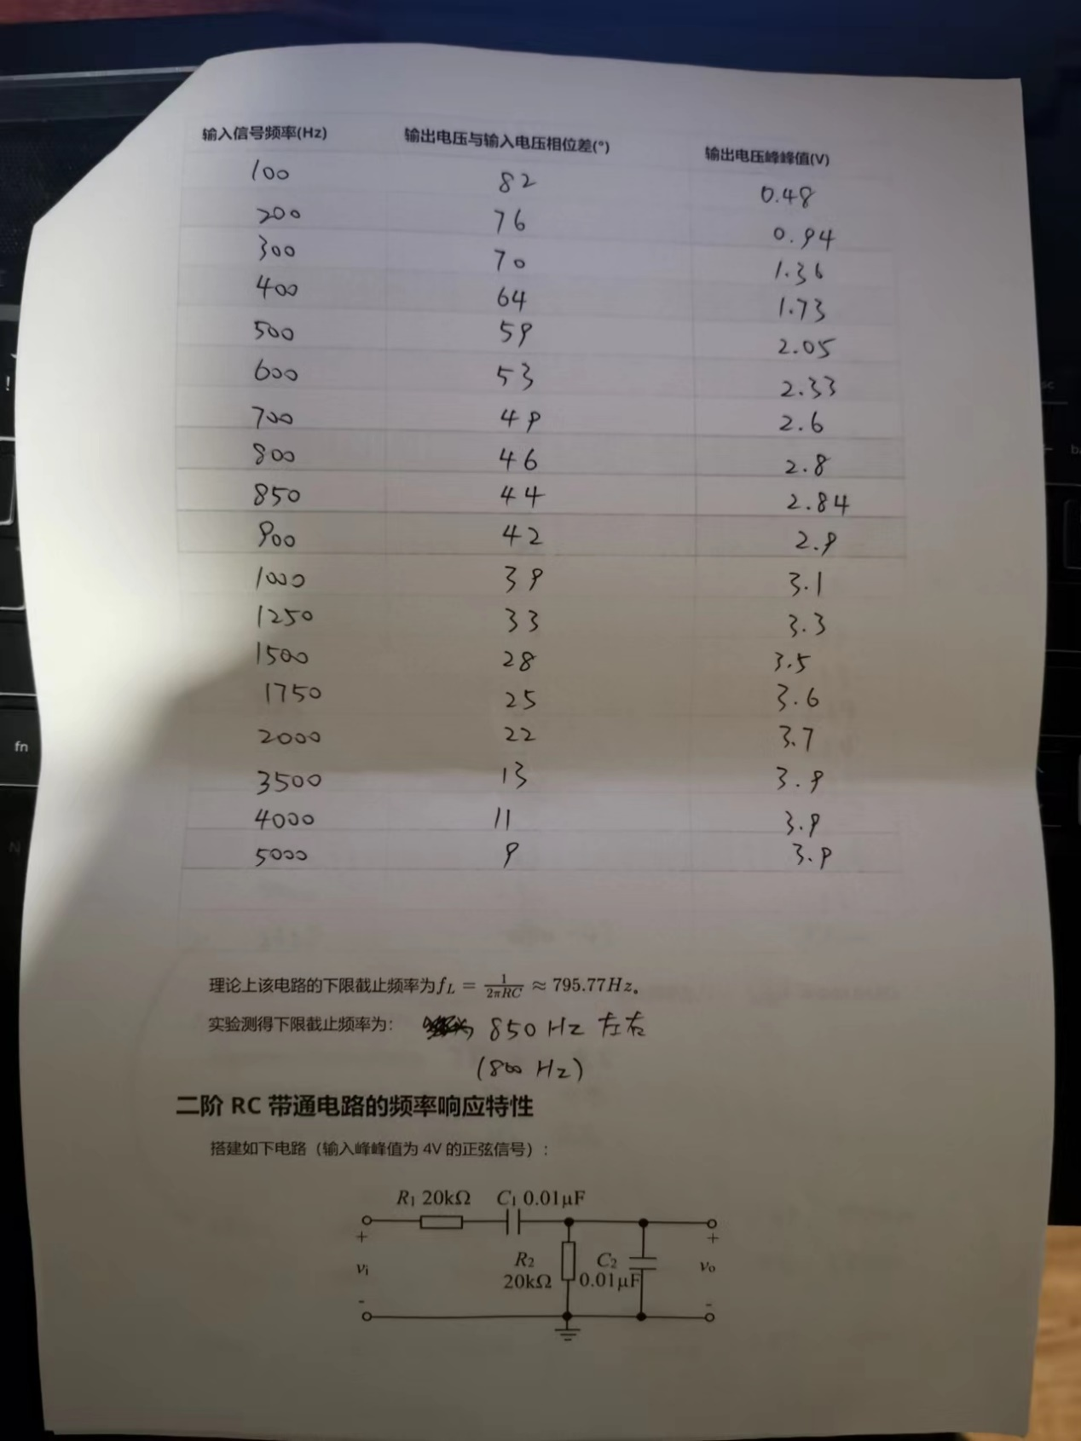

**图6：实验测得数据3**

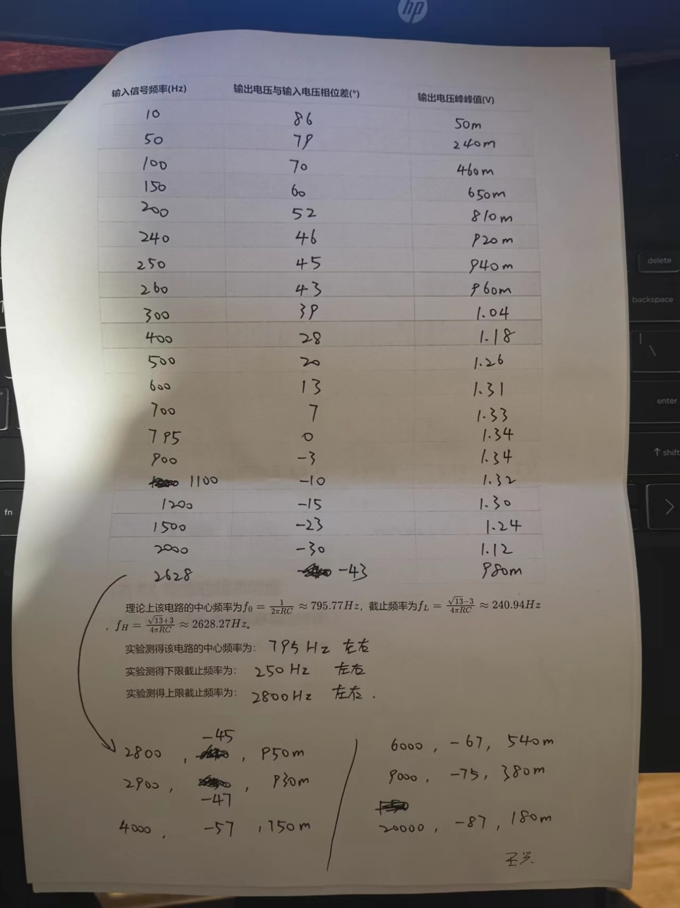

**图7：实验测得数据4**

1. **实验数据整理与分析**

**1. 一阶 RC 电路的暂态响应**

搭建图1中电路，输入周期为10 Hz的方波（测量电容充电数据时，幅度为3.84V，测量电容放电数据时，幅度为4.07V），得到电路的零输入响应和零状态响应分别如下（输出电压都为绿线）：

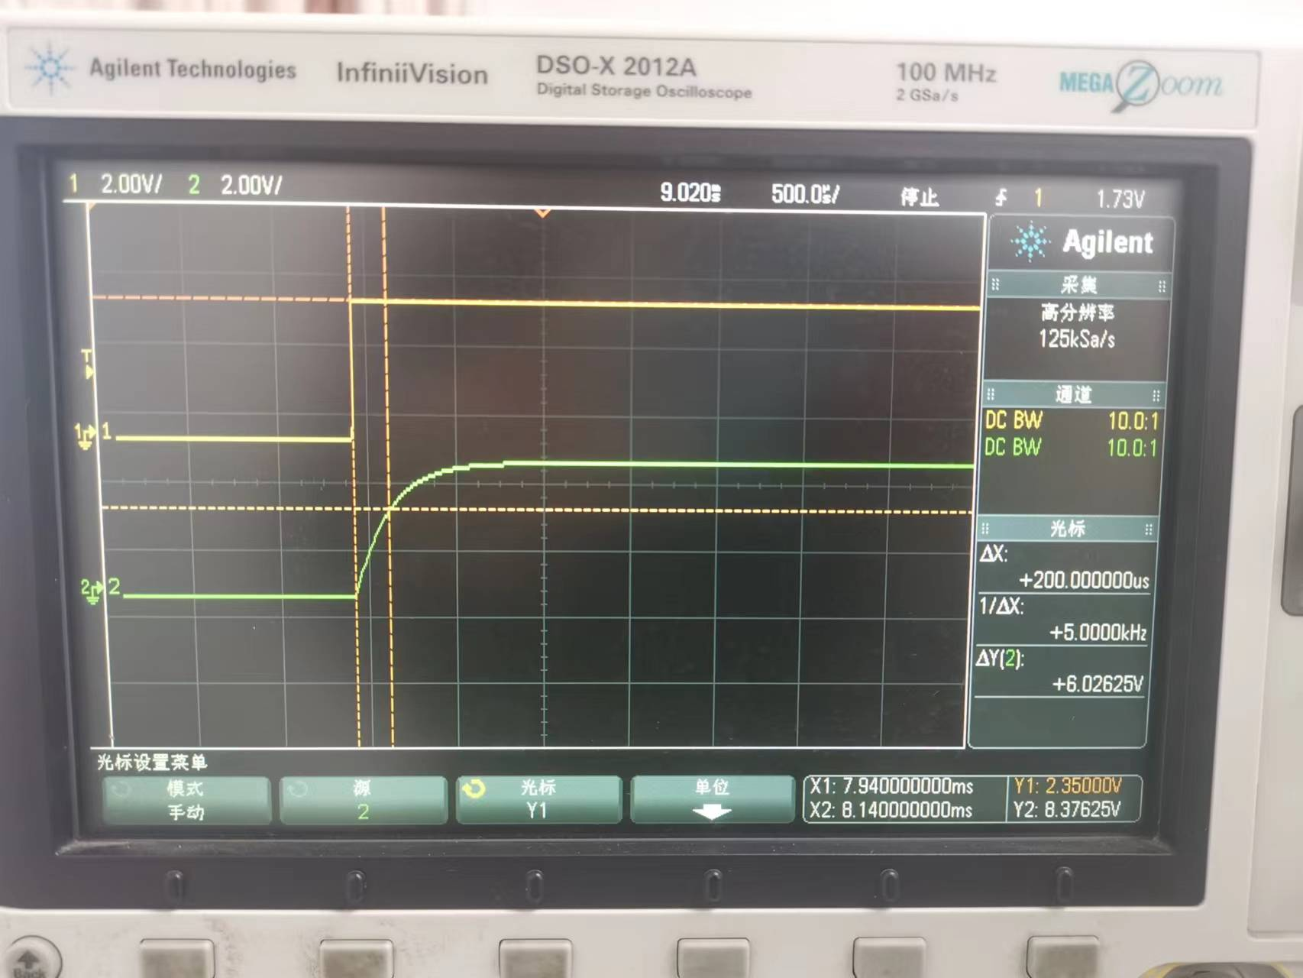

**图8：一阶RC低通电路零状态响应**

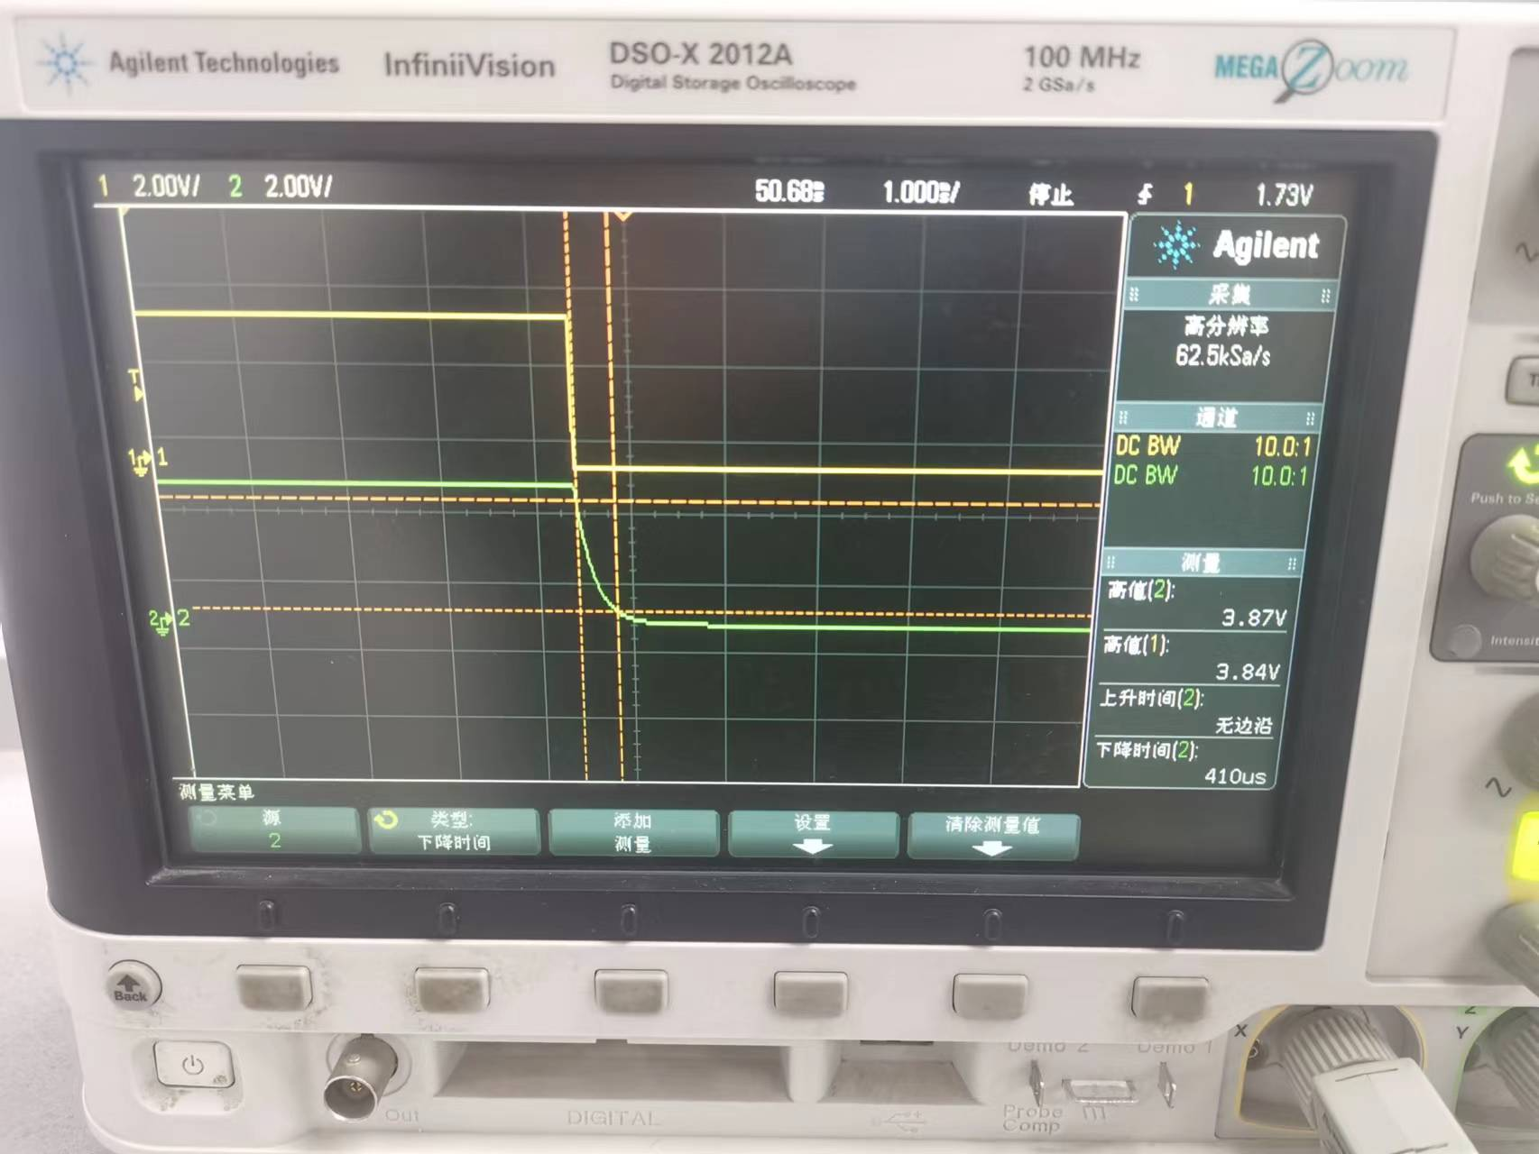

**图9：一阶RC低通电路零输入响应**

可以看到，测量出的零输入响应和零状态响应波形和前面给出的输出电压随时间的变化函数（即和）十分吻合。

分别将时间代入上面的式子（该电路中时间常数），可以计算得到理论上的某时刻的输出电压值，结合实际测得的数据，整理得到下表：

**表1：电容充电时特定时刻电压（输入电压幅度3.84V）**

|  |  |  |  |  |  |
| --- | --- | --- | --- | --- | --- |
| 时间 | τ | 2τ | 3τ | 5τ | 稳态 |
| 理论值(V) | 2.427 | 3.320 | 3.649 | 3.814 | 3.84 |
| 测量值(V) | 2.35 | 3.25 | 3.575 | 3.7 | 3.8 |
| 相对误差 | 0.031726 | 0.021084 | 0.02028 | 0.02989 | 0.010417 |

**表2：电容放电时特定时刻电压（输入电压幅度4.07V）**

|  |  |  |  |  |  |
| --- | --- | --- | --- | --- | --- |
| 时间 | τ | 2τ | 3τ | 5τ | 稳态 |
| 理论值(V) | 1.497 | 0.551 | 0.203 | 0.0273 | 0 |
| 测量值(V) | 1.5 | 0.5 | 0.1875 | -0.0625 | -0.075 |
| 相对误差 | 0.002 | 0.09256 | 0.07635 | 3.28938 | - |

可以看到，测量值和理论值十分吻合，相对误差基本都在可接受范围内（电容放电数据中和稳态时对应电压的测量值与理论值相对误差较大，主要是因为示波器在测量0V电压时存在较大误差，该误差已经和理论值达到了相当的量级），误差和示波器本身测量精度限制有关。而利用示波器直接测量得到的上升时间和下降时间都为410，示波器测量的上升时间为为响应曲线从稳态值的10%上升到稳态值90%所需的时间，相应地，下降时间为曲线从幅值的90%下降到幅值10%所需的时间，代入前面的公式，可以计算出理论上上升时间和下降时间都为（这就是上升时间和下降时间与时间常数的关系），可以看到测量值和理论值相对误差为，在可接受范围内，即实验结果和理论十分吻合。

**2. RC 电路的频率响应**

**① 一阶 RC 低通电路的频率响应特性**

搭建图1中电路，输入峰峰值为4V的正弦信号，调整输入信号频率，记录相应数据，整理测量数据，得到下表：

**表3：一阶 RC 低通电路的频率响应数据**

|  |  |  |  |  |  |
| --- | --- | --- | --- | --- | --- |
| 输入信号频率(Hz) | 相位差(°) | 输出电压峰峰值(V) | 输入信号频率(Hz) | 相位差(°) | 输出电压峰峰值(V) |
| 1 | 0 | 4 | 1000 | -51 | 2.5 |
| 10 | -1 | 4 | 1250 | -60 | 2.2 |
| 100 | -7 | 3.9 | 1500 | -62 | 1.92 |
| 200 | -13 | 3.9 | 1750 | -65 | 1.71 |
| 300 | -20 | 3.7 | 2000 | -68 | 1.53 |
| 400 | -25 | 3.6 | 2500 | -72 | 1.25 |
| 500 | -32 | 3.4 | 3000 | -75 | 1.07 |
| 600 | -37 | 3.2 | 5000 | -80 | 0.67 |
| 700 | -40 | 3 | 7500 | -83 | 0.46 |
| 800 | -44 | 2.9 | 10000 | -85 | 0.35 |
| 900 | -47 | 2.7 |  |  |  |

依据该数据，绘制该电路幅频特性曲线和相频特性曲线（均采用了对数横坐标，幅度增益利用，即dB值来表示），如下：

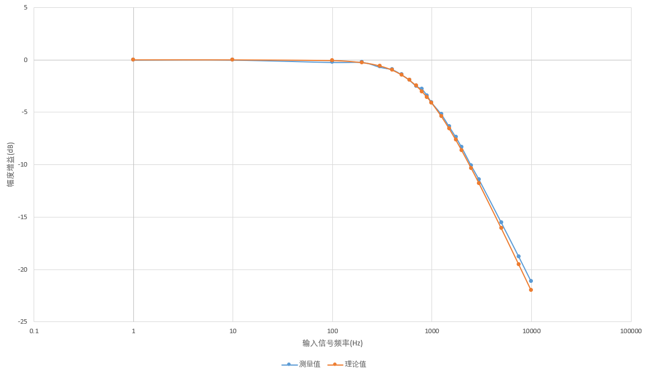

**图10：一阶RC低通电路幅频特性曲线**

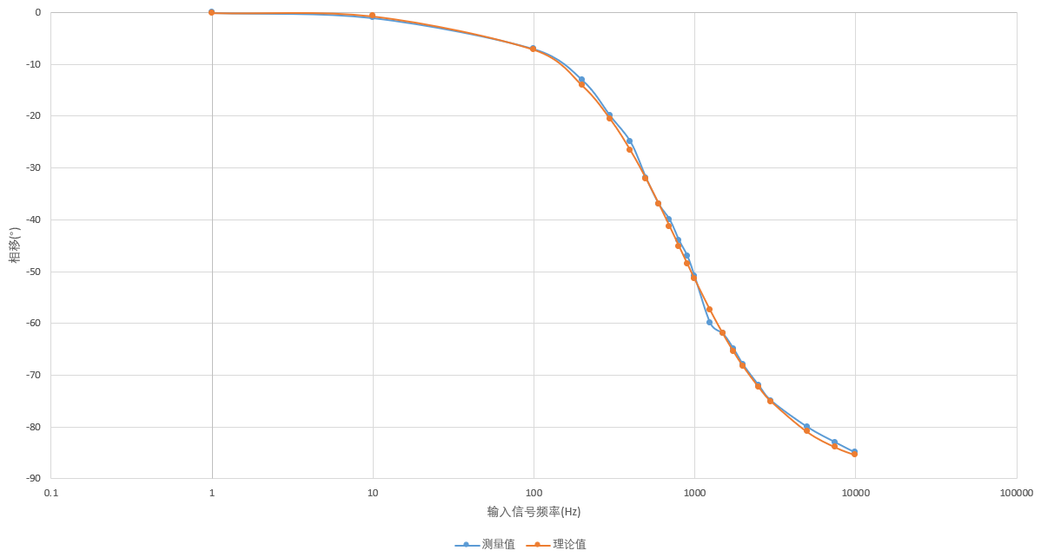

**图11：一阶RC低通电路相频特性曲线**

由上图可以看出，测量所得数据和理论值十分吻合。为了更好地估计该电路的上限截止频率，绘制如下图像（横坐标为线性坐标）：

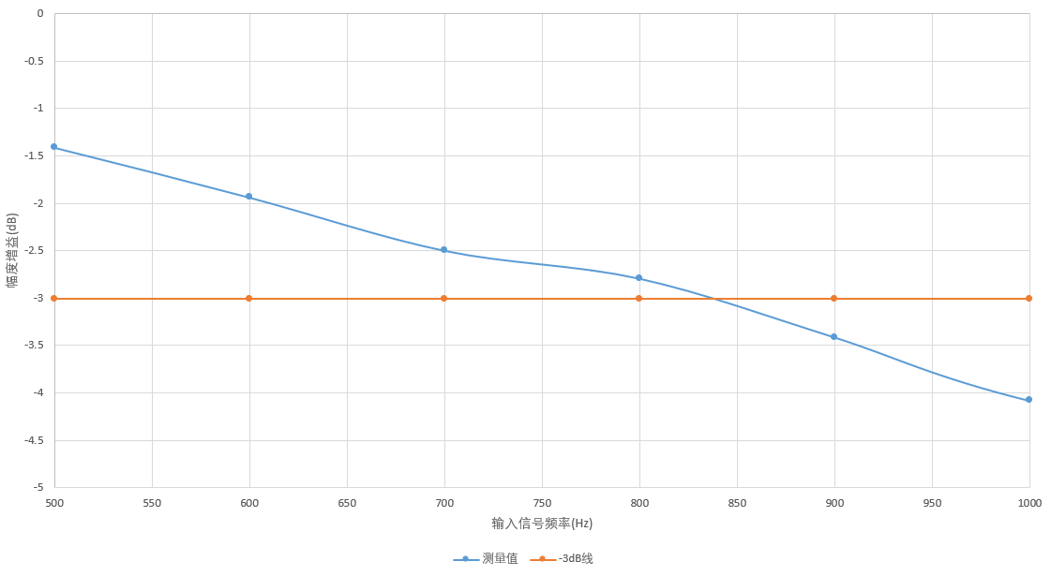

**图12：一阶RC低通电路幅频特性曲线与-3dB线**

由上图可以估计出上限截止频率约为，和理论上限截止频率比较接近，相对误差为，测量所得上限截止频率的误差来源可能有两个，一是电路中电阻和电容本身存在误差，二是利用幅频特性曲线和-3dB线交点估计上限截止频率的方法也会带来误差。输出电压上升时间乘以上限截止频率为，和理论值相符。

**② 一阶 RC 高通电路的频率响应特性**

搭建图2中电路，输入峰峰值为4V的正弦信号，调整输入信号频率，记录相应数据，整理测量数据，得到下表：

**表4：一阶 RC 高通电路的频率响应数据**

|  |  |  |  |  |  |
| --- | --- | --- | --- | --- | --- |
| 输入信号频率(Hz) | 相位差(°) | 输出电压峰峰值(V) | 输入信号频率(Hz) | 相位差(°) | 输出电压峰峰值(V) |
| 100 | 82 | 0.48 | 900 | 42 | 2.9 |
| 200 | 76 | 0.94 | 1000 | 39 | 3.1 |
| 300 | 70 | 1.36 | 1250 | 33 | 3.3 |
| 400 | 64 | 1.73 | 1500 | 28 | 3.5 |
| 500 | 59 | 2.05 | 1750 | 25 | 3.6 |
| 600 | 53 | 2.33 | 2000 | 22 | 3.7 |
| 700 | 49 | 2.6 | 3500 | 13 | 3.9 |
| 800 | 46 | 2.8 | 4000 | 11 | 2.9 |
| 850 | 44 | 2.84 | 5000 | 9 | 3.9 |

依据该数据，绘制该电路幅频特性曲线和相频特性曲线（均采用了对数横坐标，幅度增益利用，即dB值来表示），如下：

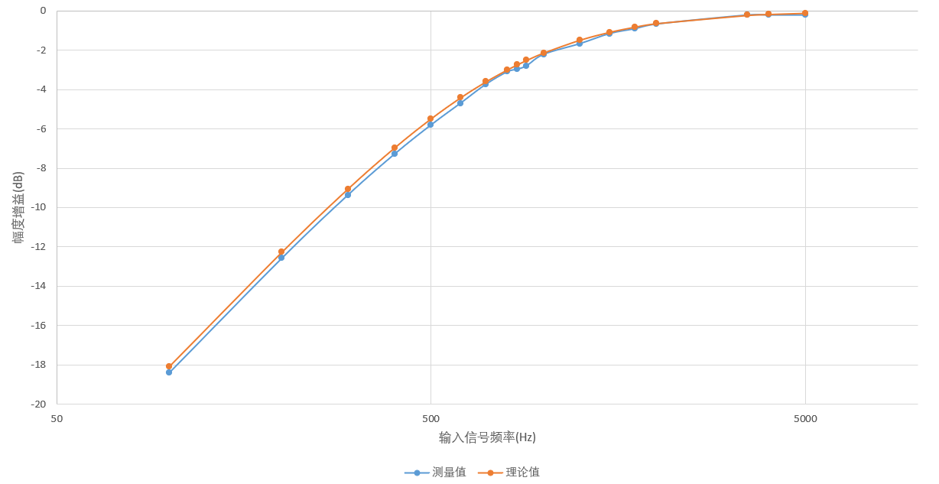

**图13：一阶RC高通电路幅频特性曲线**

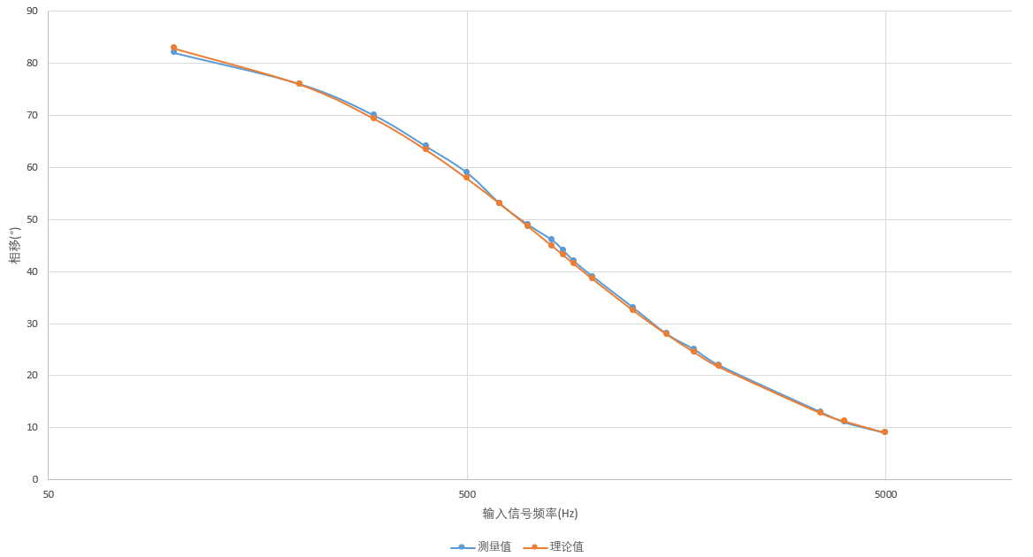

**图14：一阶RC高通电路相频特性曲线**

由上面图像可知测量值与理论值十分吻合，稍有不足的是，在实验时输入信号的频率范围上限偏低，导致没有明显出现幅频响应曲线中的高通部分的平台。为了更好地估计该电路的下限截止频率，绘制如下图像（横坐标为线性坐标）：

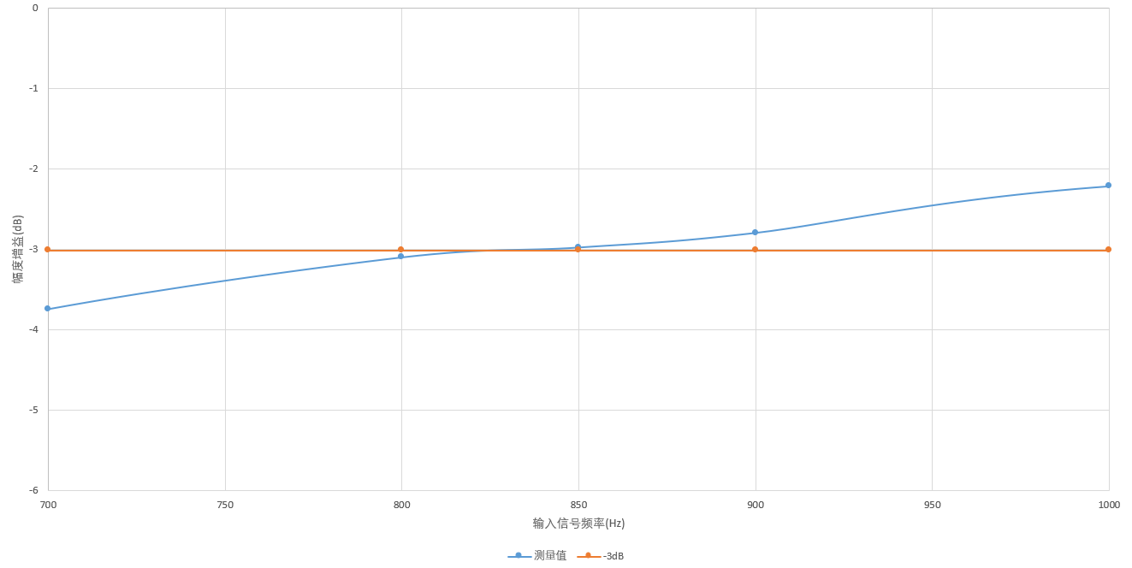

**图15：一阶RC高通电路幅频特性曲线和-3dB线**

由上图可以估计出下限截止频率约为，和理论下限截止频率比较接近，相对误差为，测量所得下限截止频率的误差来源和前述一阶RC低通电路的上限截止频率误差来源类似。

**③ 二阶 RC 带通电路的频率响应特性**

搭建图3中电路，输入峰峰值为4V的正弦信号，调整输入信号频率，记录相应数据，整理测量数据，得到下表：

**表5：二阶 RC 带通电路的频率响应数据**

|  |  |  |  |  |  |
| --- | --- | --- | --- | --- | --- |
| 输入信号频率(Hz) | 相位差(°) | 输出电压峰峰值(V) | 输入信号频率(Hz) | 相位差(°) | 输出电压峰峰值(V) |
| 10 | 86 | 0.05 | 795 | 0 | 1.34 |
| 50 | 79 | 0.24 | 900 | -3 | 1.34 |
| 100 | 70 | 0.46 | 1100 | -10 | 1.32 |
| 150 | 60 | 0.65 | 1200 | -15 | 1.3 |
| 200 | 52 | 0.81 | 1500 | -23 | 1.24 |
| 240 | 46 | 0.92 | 2000 | -30 | 1.12 |
| 250 | 45 | 0.94 | 2628 | -43 | 0.98 |
| 260 | 43 | 0.96 | 2800 | -45 | 0.95 |
| 300 | 39 | 1.04 | 2900 | -47 | 0.93 |
| 400 | 28 | 1.18 | 4000 | -57 | 0.75 |
| 500 | 20 | 1.26 | 6000 | -67 | 0.54 |
| 600 | 13 | 1.31 | 9000 | -75 | 0.38 |
| 700 | 7 | 1.33 | 20000 | -87 | 0.18 |

依据该数据，绘制该电路幅频特性曲线和相频特性曲线（均采用了对数横坐标，幅度增益利用，即dB值来表示），如下：

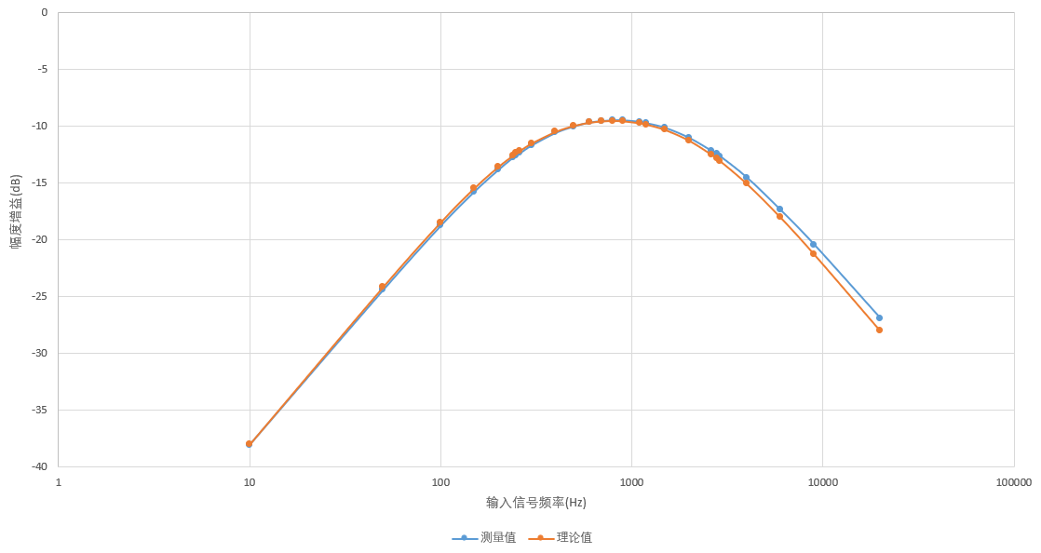

**图16：二阶RC带通电路幅频特性曲线**

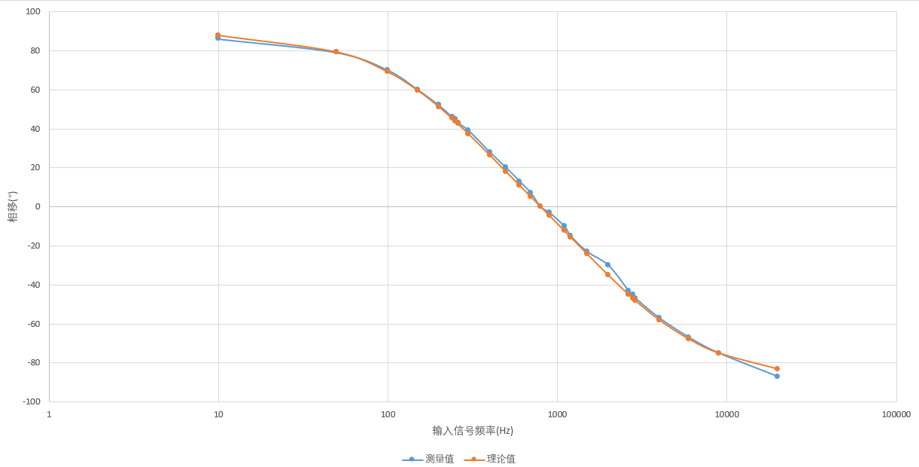

**图17：二阶RC带通电路相频特性曲线**

由上面图像可知测量值与理论值十分吻合。为了更好地估计中心频率、下限截止频率和上限截止频率，绘制下图（横坐标为线性坐标）：

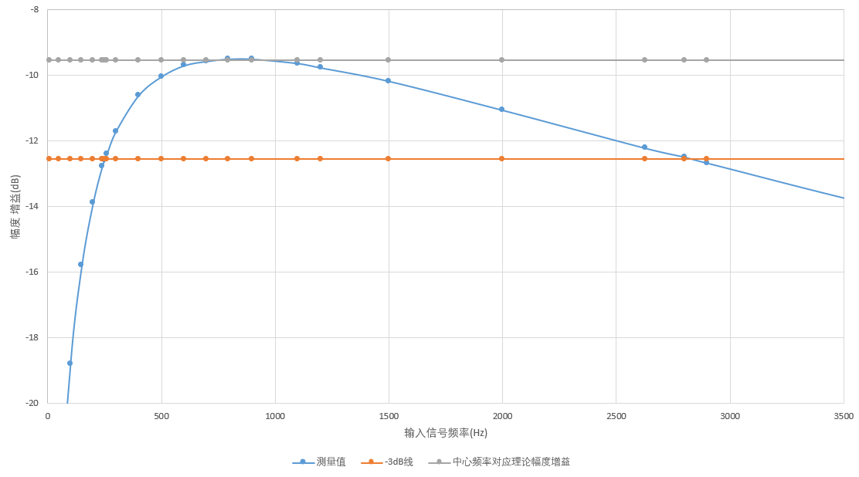

**图18：二阶RC带通电路幅频特性曲线和-3dB线、理论中心频率幅度增益线**

由上图（放大观察细节并和具体数据相结合）可以估计出该电路中心频率约为（取达到最大幅度增益的两个频率和取平均），测得和理论值的相对误差为；下限截止频率约为，测得和理论值的相对误差为；上限截止频率约为，测得和理论值的相对误差为。可以看到测量所得中心频率、上限截止频率和下限截止频率和理论值的相对误差都在可接受范围内，误差产生的可能原因和前述一阶RC低通电路的上限截止频率误差可能原因类似（采用元件的误差以及估计方法带来的误差）。

**④ 不同电路幅频特性比较**

将上述三种不同电路的频率响应曲线画在同一图像中（均采用了对数横坐标，幅度增益利用，即dB值来表示），如下：

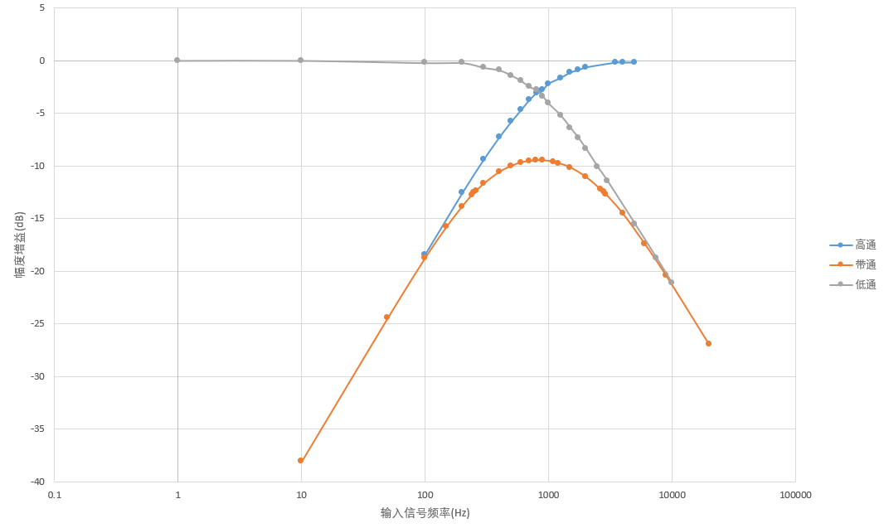

**图19：三种电路的幅频特性曲线**

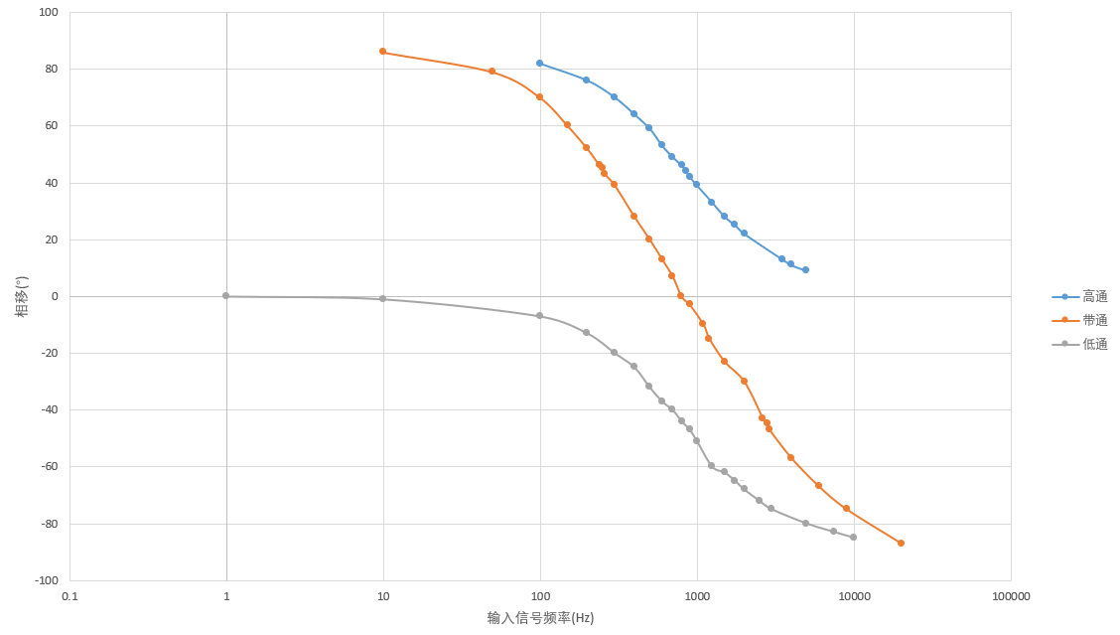

**图20：三种电路的相频特性曲线**

从上面两幅图可以明显地看出三种电路的各自性质：从幅频特性曲线可以看到，低通网络高频部分幅度增益迅速下降，高通网络低频部分幅度增益迅速下降，而带通网络则在较高频和较低频部分幅度增益都会降低，且由于三种电路采用了“对称”的元件参数，故而在幅频特性曲线中，低通电路和高通电路的幅频特性曲线的交点对应的频率（也是各自的截止频率）恰为带通电路的中心频率；而从相频特性曲线可以看到，三种电路的相移都随着输入信号频率增大而下行，其中低通电路的相移范围为0°到-90°，高通电路的相移范围为90°到0°，而带通电路的相移范围为90°到-90°，带通网络可以视为高通网络和低通网络的级联，故而带通网络相移也应该是低通网络和高通网络的叠加，因此上面呈现相频曲线是符合理论预期的。

1. **实验总结**

通过本次实验对低通、高通和带通电路的性质有了更深刻的认识，进一步了解了上升时间、下降时间、截止频率、中心频率等概念，更熟悉了三种电路各自的幅频和相频特性曲线，实验所得数据和理论均十分吻合，把三种幅频特性曲线放到同一幅图像比较后，还发现该图像具有很好的“对称”性。

这次实验整体比较顺利，所用理论知识也比较基础，不过仍存在一些不足，比如在测量幅频、相频数据时，对频率选取或许稍欠考虑，导致没有直接找到截止频率、中心频率等重要频率，只能通过曲线交点来估计，同时一阶RC高通电路也应该再多测几个高频率点，把幅频响应在高频率部分的平台呈现出来，并展示出其相频响应在高频区域相移接近0的部分。

1. **思考题解答**

**1．在图 5.38 所示的电路中，输入为 200Hz 的正弦信号，用万用表的交流电压档（可测量的频率范围为 40Hz~400Hz）测量发现电阻上的电压幅度和电容上的电压幅度相加不等于输入电压幅值，那么基尔霍夫电压定律还成立吗？如何解释这个问题？**

解答：基尔霍夫定律仍然成立。因为电阻上的电压和电容上的电压都为正弦信号，且二者具有一定相位差，而万用表交流电压档测得的都是电压有效值，有效值是对功率求时间平均得到的结果，无法反映瞬时值，如果利用示波器直接观测电阻电压、电容电压和输入电压，就会发现在每一个时刻，电阻和电容上电压求和总等于输入电压值。

**2．是否可以用万用表的交流电压档配合信号源测量一个二端口网络在某个频率下的相移？如果可以，请给出方法。（测试频率在万用表的工作频率范围内，忽略万用表内阻，分布电容等的影响，必要时可以使用额外的电阻电容元件）**

解答：可以。连接信号源与二端口网络，输入一特定幅度的某频率正弦波，假设得到的输出信号为，首先利用万用表交流电压档测量输出电压有效值为，这样可以得到输出电压的幅度为，然后再将万用表一端接信号源正极，另一端接输出电压，这样得到了输入电压和输出电压的差值（不太确定二端口网络的输入端口和输出端口是否一定可以共地，但是即使不共地，利用该方法单纯测输出一侧的一端也是可以得到相移的），再测量此时的电压有效值，可以计算得该有效值为，代入和即可解得相移。

**3．有时候可以将图 5.38、图 5.39 的电路作为近似的积分器和微分器应用，结合实验结果说明这样近似使用的条件。**

解答：对于一阶RC低通网络，其传递函数为，当时，即时，，即，也就是当输入信号角频率远大于电路时间常数的倒数时，输出电压相当于输入电压的积分（乘上一个常数），从其零状态响应可以看出，当输入一个相当于极高变化率的阶跃电压时，输出电压是缓慢上升到一个稳定状态的，相当于一个积分过程。对于一阶RC高通网络，其传递函数为，当时，即时，，即，也就是当输入信号角频率远小于电路时间常数的倒数时，输出电压相当于输入电压的微分（乘上一个常数）。

**4．现有一个正弦信号源和一些 RC 元件，如何产生一对相位相差 90 度的信号？**

解答：由前面的相频曲线可知，只要选取两个（合适的）阻值一致的电阻和两个（合适的）电容值一致的电容，电容和电阻配对组成一个RC低通电路和一个RC高通电路，只要输入频率适合的信号到这两个电路中，使其在RC低通电路相移为，在RC高通电路相移为即可，这样就产生了一对相位相差90度的信号。

**5．推导图 5.38 所示 RC 低通电路的截止频率 与上升沿时间 tr 满足 ≈0.35 的关系。如果使用本实验使用的示波器，测量一个理想的方波信号，在示波器的屏幕显示上测量得到的上升沿时间应当是多少？**

解答：利用前面的公式，可得上升时间为，而此前已求得截止频率为，故而。示波器自身存在一定带宽，假如将其视为低通滤波器，截止频率为，则即使测量理想方波信号，其也存在上升时间约为（不过因不清楚示波器的具体带宽，无法给出准确值，假设其带宽为，则上升时间约为）。